NĂNG LƯỢNG SẠCH VIỆT NAM

**Ứng dụng đèn compact ánh sáng đỏ: Giảm 50% điện năng, tăng 60% khả năng thụ phấn**

 Thứ ba, 23/8/2016 | 10:14 GMT+7

**Những kết quả bước đầu này hứa hẹn sẽ đem lại hiệu quả cao cho người trồng thanh long nếu áp dụng đại trà loại đèn mới.**

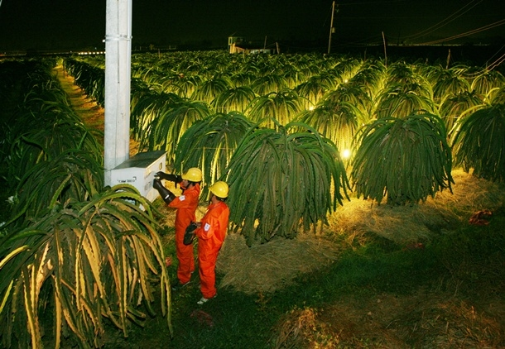

Sau hai năm áp dụng thử nghiệm loại đèn chiếu sáng mới, đèn compact ánh sáng đỏ của Công ty cổ phần Bóng đèn phích nước Rạng Đông trên trang trại trồng thanh long của năm hộ nông dân huyện Hàm Thuận Nam, Hàm Thuận Bắc, tỉnh Bình Thuận, kết quả cho thấy cây thanh long ruột trắng đã tăng khả năng thụ phấp lên tới 60% còn mức tiêu thụ điện năng giảm xuống 50%.

Những thông tin này được đưa ra tại Hội thảo ứng dụng đèn tiết kiệm điện năng compact ánh sáng đỏ (15W và 20W) trong sản xuất thanh long do Hội Nông dân tỉnh Bình Thuận phối hợp với công ty Cổ phần Bóng đèn phích nước Rạng Đông phối hợp tổ chức vào ngày 10/8 vừa qua.

Tại hội thảo, PGS. TS Lê Văn Bé (trường ĐH Cần Thơ), chủ đề tài nghiên cứu về ảnh hưởng của loại bóng compact ánh sáng đỏ và thời gian chiếu sáng đến sự ra hoa cây thanh long ruột trắng cho biết, biện pháp chong đèn chiếu sáng cho cây thanh long, loại cây dài ngày, đã được nông dân Bình Thuận áp dụng từ nhiều năm nay để chủ động cho cây ra quả trái vụ. Loại bóng vàng mà nông dân Bình Thuận vẫn dùng phổ biến để chiếu sáng cho cây trong mùa nghịch có ưu điểm là dễ dàng mua trên thị trường và lắp đặt thuận lợi, tuy nhiên nó cũng có những nhược điểm là cường độ ánh sáng không cao, tốn kém điện năng khiến người trồng phải trả rất nhiều chi phí đầu vào. Vì vậy, đề tài mà ông phối hợp với Trung tâm R&D của Công ty cổ phần Bóng đèn phích nước Rạng Đông thực hiện nghiên cứu để tìm ra loại đèn mới tiết kiệm điện, có cường độ ánh sáng tốt, phổ ánh sáng phù hợp với tính chất sinh học của cây thanh long, qua đó tăng cường khả năng đậu quả cho cây trái vụ.

Bước đầu, dự án đã được thực hiện với sự tham gia của năm hộ dân ở huyện Hàm Thuận Nam, trong đó có ba hộ xã Hàm Chính, một ở xã Hàm Liêm, một xã Hàm Đức và trang trại Thanh Thanh xã Hàm Thạnh, những người đi tiên phong trong việc thay thế bóng đèn compact ánh sáng đỏ (15W và 20W) thay cho đèn vàng bóng tròn 60 đến 70 W. Có mặt tại hội thảo, các chủ hộ trồng thanh long cho biết, qua hai năm sử dụng, bóng đèn đỏ 20W không chỉ đem lại hiệu quả kinh tế cao hơn loại đèn ánh sáng vàng mà còn cao hơn cả các loại bóng compact 20W khác. Hiệu quả của đèn mới thể hiện ở chõ, thời gian chiếu sáng cho đã rút ngắn xuống còn từ 8 đến 9 tiếng /đêm thay vì 11 giờ như ánh đèn vàng, chu kỳ chiếu sáng cũng rút ngắn từ 15 đêm xuống 12 đêm, góp phần giảm tới 50% mức tiêu thụ điện. Một ưu điểm lớn khác là đèn compact ánh sáng đỏ có tuổi thọ cao hơn bóng ánh sáng vãng, do đó chi phí đầu tư cũng giảm đi đáng kể.

Không chỉ hiệu quả ở mặt tiết kiệm điện năng, loại đèn mới còn thể hiện sự vượt trội so với các loại bóng cũ là số hoa nở đã tăng hơn 80%, qua đó tăng khả năng thụ phấn tới 60%, do đó cũng tăng khả năng đậu quả cho cây thanh long. Điều đó đã được chứng thực ở hộ trồng cây thanh long thuộc  xã Hàm Chính, huyện Hàm Thuận Bắc khi thử nghiệm đối chiếu giữa hai diện tích trồng sử dụng hai loại bóng chiếu sáng ánh sáng đỏ và ánh sáng vàng.

Với những kết quả bước đầu này, các nhà nghiên cứu hy vọng, loại đèn compact ánh sáng đỏ sẽ được các hộ nông dân trồng thanh long áp dụng đại trà trong thời gian tới. Dự kiến, ba cuộc hội thảo tương tự sẽ được tổ chức tại các huyện Bắc Bình, Hàm Thuận Bắc và Hàm Thuận Nam, tỉnh Bình Thuận.

PV

<https://nangluongsachvietnam.vn/d6/vi-VN/news/Ung-dung-den-compact-anh-sang-do-Giam-50-dien-nang-tang-60-kha-nang-thu-phan-6-172-475>